Fiche 12
Le port et la sécurité du port
Fiche 12.3 dragages et sondages, effectués par divers types d’engins.
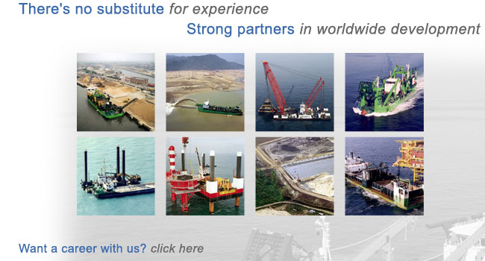

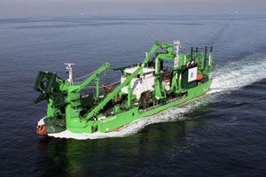
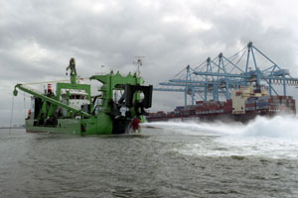
Drague désagrégatrice DARTAGNAN.

L'élinde en forme de poutre massive d'un poids de 1300 tonnes porte un désagrégateur entraîné par moteur électrique.
La mixture est pompée par trois pompes centrifuges(une dans la poutre deux sur la drague), elles peuvent refouler dans un collecteur de 1 m de diamètre sur une distance de 1 km.
La navire est maintenu à poste par un pieu principal et deux de 200 tonnes installés à l'arrière. le système permet le rangement à l'horizontal des pieux et comprend un système d'amortisseur de houle par câbles réas et vérins hydrauliques.
La drague est équipée d'une grue se déplaçant sur rail et sur toute la longueur du navire.
Deux potences permettent la mouillage de manière autonome des deux ancres qui serviront aux déhalages successifs en manœuvre de dragages en demi cercle (papillonnage).
L:123.81 Lpp:104.40 L:25.20 Creux:8.20 TE:6.15
Profondeur de dragage:6/35
Vitesse 12.5nds.
Equipage: 35
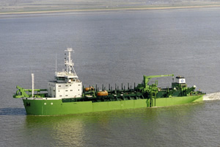
DP/DT trailing suction hopper dredger
Drague aspiratrice Equipée de moyens indépendants de manutention
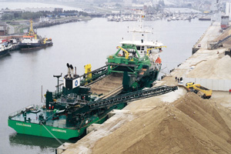
Antigoon Construction year: 1994/2002

Construction year: 1989 Dimensions: Length o.a.:115.00 m Breadth o.a.:22.46 m Draught max.:8.68 m
Moulded depth (creux sur quille):9.80 m
Dredging depth: 45.00 m
Suction pipe Ø: 1,200 mm
Discharge pipe Ø: 900 mm
Hopper capacity: 8,400 m3
Loading capacity: 12,700 t
Max. speed loaded: 14.00 knots

Power:
Total installed: 9,735 kW
On pumps: ps (dredging) 4,000 kW
shore delivery ps+sb 6,500 kW
Propulsion: sailing 8,000 kW
trailing 4,100 kW

DP/DT trailing suction hopper dredger
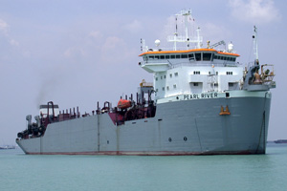
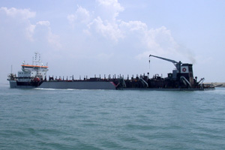
Pearl River(*)

Dimensions: Length o.a.:182.22 m Breadth o.a.:28.00 m Moulded depth:11.90 m Draught max.:10.77 m
Dredging depth : 30/50/60/120 m Suction pipe Ø: 2 x 1,200 mm Discharge pipe Ø: 1,000 mm
Hopper capacity: 24,146 m³ Loading capacity: 35,025 t
Max. speed loaded: 15.00 knots

Bucket dredger
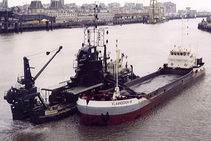
Volkracht II

Construction year: 1967
Dimensions: Length o.a.:54,10 m Breadth o.a.:9,65 m Draught max.:2,10 m
Moulded depth:3,32 m
Dredging depth max.: 12/16 m
Capacity (buckets) 630/730/900 l
Total installed power 503 kW

Backhoe dredger
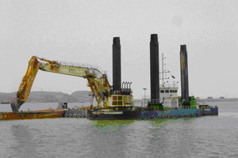
Pinocchio

Construction year: 1999/2005
Dimensions: Length o.a.:60.00 m Breadth o.a.:19.00 m Draught max.:2.50 m
Moulded depth:4.50 m
Spuds: 3
Length: 45.00 m
Aqua Digger Lebherr P996: 5 m
Bucket: 5.7/4.5/3.0/10.0/24.0 m³
Monoboom 25.0/18.5/14.0 m
Stick: 9.6/12.0 m
Max. digging depth 38.1 m
Power: Total installed: 2 x 1,103 kW

DP/DT operated spreader pontoon
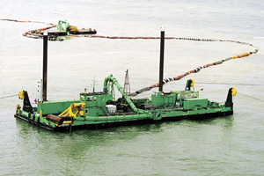
Bayard II

Construction year: 1997/2002
Dimensions: Length o.a.:54.16 m Breadth o.a.:21.24 m Draught max.:1.60 m
Moulded depth: 2.24 m
Spuds: 2 x Ø 900 mm
Length: 23.00 m
Discharge pipe Ø: 850 mm
Loading capacity: 1,050 t
Total installed power: 696kW

D.P. Fall Pipe Vessel
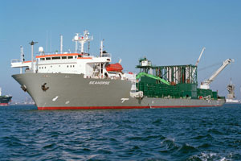
Rollingstone
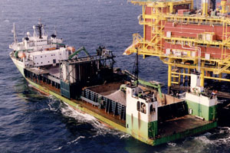
Dimensions: Length o.a.: 139.00 m Breadth o.a.:32.00 m Draught Loaded: 6.60 m
Loading Capacity: 12,000 ton
Main Propellors 2 x 3,125 kW
Azimuth Thrusters 2 x 650 kW (retractable) Bow Thruster 2 x 300 kW (tunnel)
Cruising Speed 12 kts
Dynamic Positioning
Fall Pipe
Steel pipe sections (8 m) diameter1,000 / 500 mm depth up to 1,000 m
Special Service Stone Dumping Vessel IMO / ISM-Code

DP side stone dumping vessel
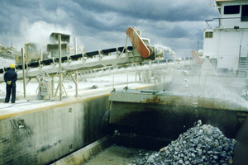
Pompeï ** Joint ownership
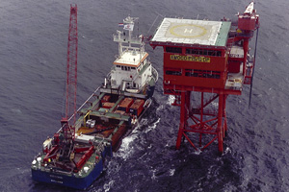
Construction year: 1988
Dimensions: Length o.a.:65.50 m Breadth o.a.:16.03 m Draught max.:3.57 m
Carrying capacity: 1,809 t
Load: 30t/m 2
Discharging time: 11 min
Mooring system: 8 x 500 m
Dynamic positioning:

Ocean going heavy lift catamaran
Rambiz

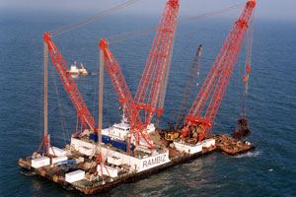
Construction year: 1986/2002
Lifting capacity 4.000 tons (2x2.000 tons) 68 metre mast
3.256 tons (1.676 + 1.580 tons) 82 metre mast
2.000 tons
Loading capacity on deck 2.000 tons
Maximum speed 8.5 knots
Length 85.00 metres Beam 44.00 metres
Beam floaters: 19.90 metres
Depth 5.60 metres
Draught loaded 3.70 metres
Draught sailing 2.60 metres
Bunker capacity 404 m3
Anchor system 8-point mooring, 4 double drum winches, 70 tons capacity
Accommodation crew 12, containerised accommodation for clients on request
Self-elevating platform
Nele

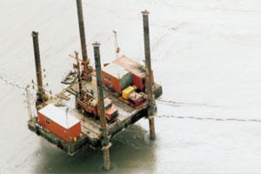
Type: Flexifloat S-50 Jack-up
Classification: BV - I 3/3 self-elevating platform
Length: 15.30 m Width: 12.20 m Depth: 1.52 m
Leg length: 24 m Useful leg length: 20 m Leg diameter: 30”
Payload: 50 tonnes
Max. deckload: 4 tonnes/m2
4 spuds

